XХХ межмуниципальная научная конференция,
посвященная памяти академика А.А. Ухтомского

Показательная функция и ее свойства.

Померанцев Сергей Николаевич,
Дата рождения: 12.10.2006
ученик СОШ №43, 10 класс и
Центра «Молодые таланты»
Научный руководитель: Каменовская
Елена Степановна, педагог
дополнительного образования
Центра «Молодые таланты»
Дата рождения: 06.06.1960

г.Рыбинск, 2022 г.
Оглавление
Введение ……………………………………………………………………...с.3-4
Глава 1. Теоретическая часть ……………………………..………………...с.5-9
1.1. Немного истории…… …………………….………………………….…с.5-6

1.2. Показательная функция в жизни………………….…………………... с.7-8
1.3. Показательная функция науке и технике …………………………… с.8-9
Глава 2. Практическая часть. ………………………………………..…с.10-18
2.1.Храните деньги в банке……………..…………………………….....с.10 - 11
Заключение………………………………………………………………….. с.12
Список использованных источников……………………………………… с.13
Приложения………………………………………………………………..с.13 -

2

Введение
«Сближение теории с практикой дает самые
благотворные результаты, и не одна только
практика от этого выигрывает,
сами науки развиваются под влиянием ее».
П.Л. Чебышев
Функция — это основной математический инструмент для изучения связей, зависимостей между различными величинами. Чем большим запасом функций мы располагаем, тем шире и богаче наши возможности математического описания окружающего мира.
В естествознании и технике встречаются процессы, рост или затухание которых происходит быстрее, чем у любой степенной функции. С примерами быстро растущих функций человек столкнулся очень давно. В древней легенде об изобретателе шахмат говорится, что он потребовал за первую клетку шахматной доски одно пшеничное зерно, а за каждую следующую – вдвое больше, чем за предыдущую. Человеку трудно представить себе порядок величины $2^{64}$ - 1 (общее число зерен, плату за изобретение шахмат). Если грубо заменить $2^{10}$ = 1024 на ${10}^{3}$, то
$2^{64}= 2^{4}∙ 2^{60} \sim 16 ∙ {10}^{18}=1,6 ∙ {10}^{19}$. Достаточно сказать, что расстояние от Земли до Солнца в миллиметрах приблизительно равно 1,5 $∙ {10}^{14},$так что, считая диаметр зерна за 1 мм, можно этими зернами 100 тысяч раз уложить путь до Солнца.
Объект исследования: показательная функция.

3
Предмет исследования: изучение показательной функции и ее свойств.
Гипотеза: показательная функция связана со всеми сферами нашей жизни, и напрямую связана с банковским вкладом
Методы исследования:
- поисковый метод с использованием литературы, а также поиск необходимой информации в сети интернет;
- практический метод, исследование роста вклада гражданина в банке N;
- анализ полученных с помощью исследования данных.
Цель исследования: изучение основных свойств показательной функции.
Задачи
- расширить свои знания о показательной функции;
- изучить свойства показательной функции;
- на основе практической задачи доказать и подтвердить основные свойства показательной функции.
Актуальность: заключается в том, что знания практического применения показательной функции повышают уровень знаний и интерес к предмету и готовят учеников к более тщательному изучению математики для более глубокого понимания жизни; расширяют кругозор ученика.

4
Глава 1.Теоретическая часть
  - Немного истории.
Историю представим мы немного, события расставив по порядку: вы знаете, еще 40 веков назад в египетском папирусе записан ряд. Про семь домов, где кошек 49, и каждая из них по 7 мышей съедает и тем всем столько зерен сохраняет, что мер 17000 составляет (Приложение 1)
Все знают, что такое ростовщик. Тот человек проценты брать привык. Они встречались в Вавилоне древнем, где пятую часть “лихвы” взимали в среднем! (Приложение 2)
Пятнадцатый век – рожденье банков, дающих деньги людям под процент, тогда и встал вопрос довольно ярко о дробном показателе, сомненья нет (Приложение 3). Его развили математик Штифель, Оресм, Шюке, затем Исаак Ньютон. И в завершении Бернулли Иоганном был термин “показательной” введен. На множестве всех чисел он ее нам ввел, как открыватель функции в историю вошел (Приложение 4).
В романе Жюль Верна «Матиас Шандор» силач Матифу совершил много подвигов, среди которых есть такой. Готовился спуск на воду трабоколо. Когда уже начали выбивать из-под киля клинья, удерживавшие трабоколо на спусковой дорожке, в гавань влетела нарядная яхта. Спускавшееся судно неминуемо должно было врезаться в борт плывущей верфи яхты. « Вдруг из толпы зрителей выскакивает какой-то человек. Он хватает трос, висящий на носу трабоколо. Но тщетно старается он, упираясь в землю ногами, удержать трос в руках…Поблизости врыта в землю швартовая пушка. В мгновение ока неизвестный набрасывает на неё трос, который начинает медленно разматываться, а храбрец, рискуя попасть под него и быть раздавленным, сдерживает его с нечеловеческой силой. Это длится секунд десять. Наконец-то, трос лопнул. Но этих десяти секунд оказалось достаточно. Трабоколо прошло за кормой яхты на расстоянии не более фута… . Яхта была спасена» (Приложение 5). Но как вы думаете, нужна ли была его нечеловеческая сила, чтобы удержать корабль?
Многие, наверное, знают, как происходит швартовка корабля. С парохода на пристань бросают канат, на конце которого сделана широкая петля. Человек, стоящий на пристани надевает петлю на причальную тумбу,

5
а матрос на корабле укладывает канат между кнехтами – небольшими тумбами, укрепленными на борту корабля. Сила трения между канатом и кнехтами и останавливает судно. Обычно матрос, обернув канат несколько раз вокруг кнехтов, просто поддерживает свободный конец ногой, прижимая его к палубе. Что же позволяет удерживать одному человеку корабль? Это увеличение силы. Чем больше оборачиваем канат вокруг столба, тем больше увеличивается сила. Такое явление мы используем ежедневно, завязывая шнурки на ботинках, узлы на верёвках и т.д. Так как узел-это верёвка, обвитая вокруг другой верёвки, он тем крепче, чем больше раз одна часть верёвки сплетается с другой.

Показательная функция в жизни.
Во многих областях науки при изучении различных явлений и процессов обнаруживается одна общая функциональная зависимость между двумя переменными величинами, участвовавшими в данном процессе.
- Изменение числа людей в стране на небольшом отрезке времени описывается формулой N = $N_{0}e^{kt}$ , где Nо - число людей в момент времени t = 0, N - число людей в момент времени t, a k – константа (Приложение 6).
- Процессы выравнивания (именно так называют процессы, изменяющиеся по законам показательной функции) часто встречаются в жизни.
При испуге в кровь внезапно выделяется адреналин, который потом разрушается, причем скорость разрушения примерно пропорциональна количеству этого вещества, еще остающемуся в крови. При диагностике почечных болезней часто определяют способность почек выводить из крови радиоактивные изотопы, причем их количество в крови падает по показательному закону.
Примером обратного процесса может служить восстановление концентрации гемоглобина в крови у донора или у раненого, потерявшего много крови. В этом случае по показательному закону убывает разность между нормальным содержанием гемоглобина и имеющимся количеством этого вещества.
При радиоактивном распаде, скорость распада или восстановления измеряется временем, в течение которого распадается (соответственно восстанавливается) половина вещества. Для адреналина этот период измеряется долями секунды, для веществ, выводимых почками, — минутами, а для гемоглобина — днями (Приложение 7).
6
- По закону данной функции размножалось бы все живое на Земле, если бы для этого имелись благоприятные условия, т.е. не было естественных врагов и было вдоволь пищи. Доказательство тому – распространение в Австралии кроликов, которых там не было раньше. Достаточно было выпустить пару особей, как через некоторое время их потомство стало национальным бедствием (Приложение 8).

1.3. Показательная функция в науке и технике.
1. Если снять кипящий чайник с огня, то сначала он быстро остывает, а потом остывание идет гораздо медленнее, это явление описывается формулой T=(T₁-T₀)e^{-kt} + T₁ (Приложение 9).
2. При падении тел в безвоздушном пространстве скорость их непрерывно возрастает. При падении тел в воздухе скорость падения тоже увеличивается, но не может превзойти определенной величины. Если считать, что сила сопротивления воздуха пропорциональна скорости падения парашютиста, т.е. что F=kv , то через t секунд скорость падения будет равна: v = $\frac{mg}{k∙(1 - e^{\frac{kt}{m}})}$ , где m - масса парашютиста (Приложение 10).
3. Много трудных математических задач приходится решать в теории межпланетных путешествий. Одной из них является задача об определении массы топлива, необходимого для того, чтобы придать ракете нужную скорость v. Эта масса М зависит от массы m самой ракеты (без топлива) и от скорости v₀, с которой продукты горения вытекают из ракетного двигателя. Если не учитывать сопротивление воздуха и притяжение Земли, то масса топлива определиться формулой: M=m(e^{v/v0}-1) (формула К.Э.Циалковского). Например, для того чтобы ракете с массой 1,5 т придать скорость 8000 м/с, надо при скорости истечения газов 2000 м/с взять примерно 80 т топлива (Приложение 11).
4. Рассматривая колебания маятника, гири, качающейся на пружине, не пренебрегать сопротивлением воздуха, я сделала вывод, что амплитуда колебаний становится все меньше, колебания затухают. Это явление можно объяснить формулой: s=Ae^{-kt}sin(ωt+ω) (Приложение 12).
5.Рассматривая трос равномерного сопротивления разрыва, заметила, что он имеет меньшую массу, чем трос постоянного сечения, рассчитанный на такую же нагрузку.
7
Исследование этого вопроса показало, что площадь сечения троса должна изменяться по следующему закону: $S=S_{0}e \frac{\left(γ-1\right)S_{0}x}{P}$,
Где S_{o} — площадь его нижнего сечения,
S — площадь сечения на высоте х от нижнего сечения,
γ — удельный вес материала, из которого сделан трос,
Р — вес в воде опускаемого груза (нам пришлось написать в формуле γ — 1 вместо γ, так как и материал троса теряет в воде вес по закону Архимеда) (Приложение 13).
6. Исследуя расположение планет солнечной системы вокруг Солнца, немецкий астроном И.Э. Боде в 1772 составил таблицу (Приложение 14). К тому времени было открыто только шесть планет, поэтому все вычисления останавливаются на Сатурне. Эти вычисления И.Э.Боде произвел по следующей формуле: L = $\frac{3 ∙ 2^{n-2}+ 4}{19}$. Она точна для Венеры, Земли и Юпитера.
7. Как известно, между Марсом и Юпитером планеты не существует, но если
следовать таблице Боде, на данной орбите должно находиться какое-либо
космическое тело. И действительно, после некоторых исследований
был открыт пояс астероидов. Это было воистину торжеством науки и триумфом математики!
8. Закон органического размножения: при благоприятных условиях (отсутствие врагов, большое количество пищи) живые организмы размножались бы по закону показательной функции.
Например: одна комнатная муха может за лето произвести 8 ∙10¹⁴ особей потомства. Их вес составил бы несколько миллионов тонн (а вес потомство пары мух превысил бы вес нашей планеты), они бы заняли огромное пространство, а если выстроить их в цепочку, то её длинна будет больше, чем расстояние от Земли до Солнца. Но так как, кроме мух существует множество других животных и растений, многие из которых являются естественными врагами мух их количество не достигает вышеуказанных значений (Приложение 15).
9. Рост древесины происходит по закону A=A_{0∙}a^{kt} , где A- изменение количества древесины во времени; A₀- начальное количество древесины; t-время; k, a - некоторые постоянные.
8

10. Если бы все маковые зерна давали всходы, то через 5 лет число “потомков” одного растения равнялось бы 243 • 10¹⁵ или приблизительно
2000 растений на 1кв.м суши.

9
Глава 2. Практическая часть
«Храните деньги в банке»
В таблице (Приложение 17) приведены данные о росте вклада гражданина N в банке. Имеются данные с десятого по двадцатый годы хранения вклада. Величина вклада измеряется в условных единицах. Пусть F(t) зависимость суммы вклада от срока хранения.
- Вычисляю приближенно значения скорости изменения вклада от года хранения по формуле F $҆=$ $\frac{∆F}{∆t}= \frac{F\left(t+1\right)- F(t-1)}{2}$ , при t = 11$÷$19 и полученные результаты заношу в таблицу (Приложение 18).
- Вычисляю при тех же значениях t k(t) =$\frac{F ҆}{F(t)}$ .
Данные вычисление показывают, что k(t) = $k_{0}$= 0,95 для всех t, то есть F ' (t) = 0,95F(t).
- Четвертый столбец таблицы (ln F(t)) заполняю с помощью калькулятора.
- По точкам строю график функций F(t) и lnF(t) (Приложение 19).
- Угловой коэффициент прямой можно определить по графику. Но это приведет к большим погрешностям. Поэтому угловой коэффициент прямой, задаваемый уравнением y = lnF(t) лучше вычислить по таблице: p = lnF(t + 1) – lnF(t). Убеждаемся, что p ~ $F_{0}$ = 0, 095.
- Значение ln F(0) также можно найти по графику ln F(t). Это ордината пересечения прямой с осью абсцисс. Но его можно вычислить по формуле: ln F(0) = ln F(t) - tp (Приложение 18)
Результаты вычислений представлены в столбце 5 (Приложение 18).
Мы видим, что для различных t получаются различные ln F(0). Учитывая, что погрешность вычислений растет с ростом t, в окончательных расчетах рекомендуется взять ${t }_{наим}$= 10, откуда получим, что ln F(0) = 2,306, следовательно, F(0) = $e^{2,306}$~ 10. Итак, первоначальный вклад равен 10 условным единицам. Начисляемый годовой процент можно вычислить по формуле: q = $\frac{F(t + 1) - F(t)}{F(t)}$ · 100%.
Можно найти ln $\frac{F(t+1)}{F(t)}$ = lnF(t + 1) - ln F(t). Но это и есть угловой коэффициент p = $k_{0}$ прямой, полученной при построении графика
ln F(t).
Таким образом , ln $\frac{F (t+1)}{F(t)}$ = $k_{0}$, значит $\frac{F (t+1)}{F(t)}$ = $e^{k_{0}}$. Следовательно,
q = ($e^{k_{0}}$ - 1) ∙ 100% = ( $e^{0,095}$ - 1) ∙ 100% ~ 10%.
10
7) Непосредственной проверкой убеждаемся, что F(10) ∙ F(20) ~
~ F(11) ∙ F(19) ~ … ~ 10 ∙ F(30).
8) Можем теперь отметить основные свойства функции F(t):
- F ' (t) = $k_{0}$F(t)
- F($t_{1}$) ∙ F($t_{2}$) = F(0) ∙ F($t_{1}$ + $t_{2})$
- график функции ln F(t) – прямая линия
Эти свойства характерны только для показательной функции. Поэтому можно сделать вывод, что F(t) = C ∙ $a^{t}$, где С = F(0).
9) В результате проведенного анализа имеем: F(0) ~ 10, $e^{k_{0}}$ ~ 1,1.
ln F(t) ~ F(0)∙ ${(e^{k_{0}})}^{t}$
Подставив значения F(0) и $e^{k_{0}}$, получим F(t) = 10${(1,1)}^{t}$.
Мы знаем, что F'(t) = $k_{0}$F(t), так как $k_{0}$ = 0,095, то F'(t) = 0,095 ∙ (${1,1)}^{t}$.

11
Заключение
В жизни нередко приходиться встречаться с такими фактами, когда скорость изменения какой-либо величины пропорциональна самой величине. В этом случает рассматриваемая величина будет изменяться по закону, имеющему вид y = $y_{0}a^{х}$. Теперь мы знаем, что все это мы можем вычислить благодаря показательной функции.
В ходе проведения исследований данного материала, анализа информации, моя гипотеза о том, что функциональные зависимости существуют во всех сферах жизни, и напрямую связана с банковским вкладом, подтверждена.
Также мы расширили знания о показательной функции, изучили свойства показательной функции, узнали многое об истории развития понятия функции.

12
Список использованных источников.
- «Повторяем и систематизируем школьный курс алгебры и начал анализа», Крамор В.С. М.: Просвещение, 1990.—416с
- Алимов Ш.А., Колягин Ю.М. Сидоров Ю.В, «Алгебра и начала анализа», учебник для 10-11 классов общеобразовательных, Просвещение 2014г.
- Н.Я. Виленкин «Алгебра и математический анализ для 11 класса», М., «Просвещение», 1990
- «Алгебра и начала анализа»: Учеб.для 10 – 11 кл.сред. шк. – 4-е изд. Испр. И доп. – СПб, 1998.
5. ru.wikipedia.org
6. http://www.docme.ru/doc/860077
7. http://player.myshared.ru/88225/
8. http://prmat.ru/

13

Приложения.

Приложение 1.
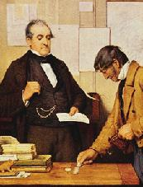
Приложение 2, 3.
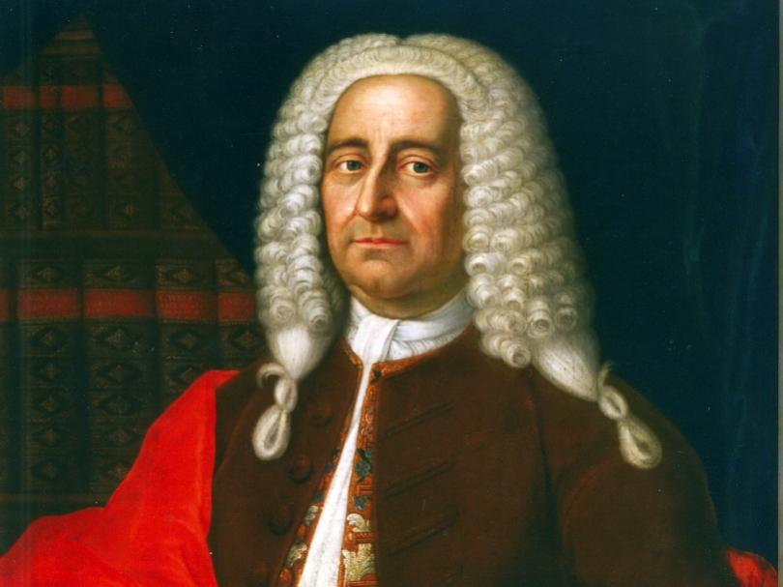
Приложение 4.

14

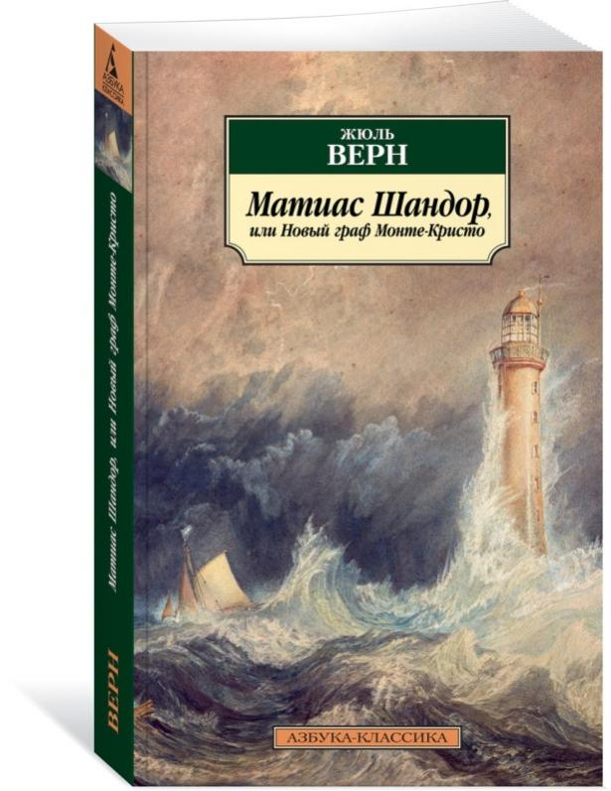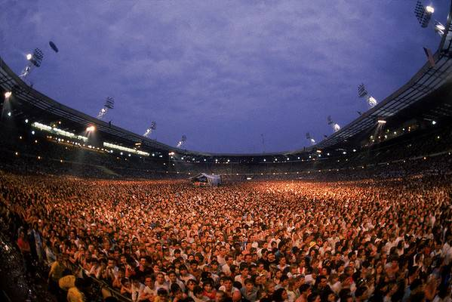
Приложения 5, 6.
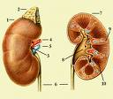 Приложение 7.

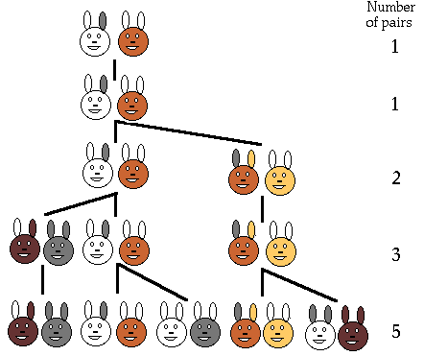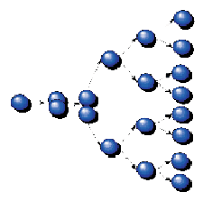

Приложение 8.
15

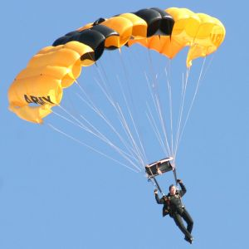

Приложения 9, 10.
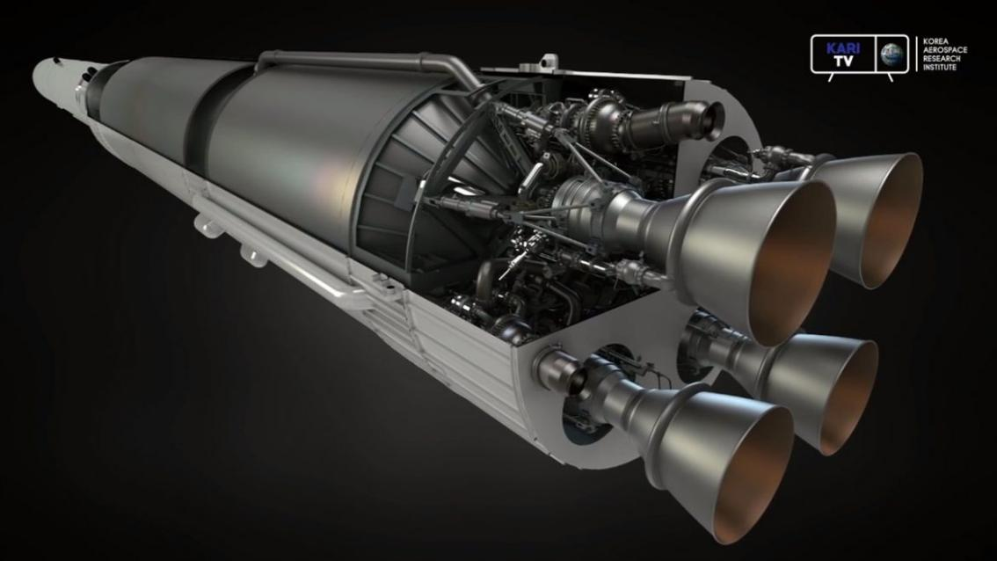
Приложение 11.
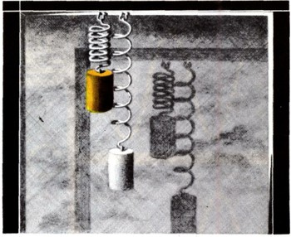Приложение 12.
16
Приложение 13.
№ | _{Планета} | Расстояние (L) до солнца (в астрономических единицах)
₁ | _{Меркурий} | _{0,4}
₂ | _{Венера} | _{0,7}
₃ | _{Земля} | ₁
₄ | _{Марс} | _{1,5}
₆ | _{Юпитер} | _{5,2}
₇ | _{Сатурн} | _{9,5}
Приложение 14.

Приложение 15.

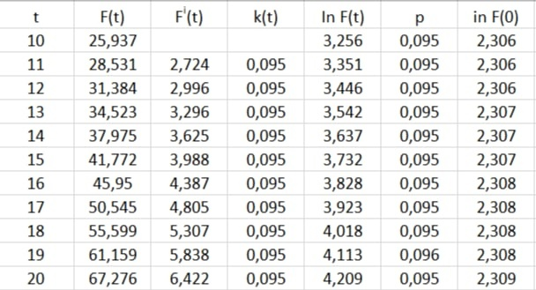
Приложение 16.
18

Приложение 17.

Приложение 19.

19

